Булатова Т.С
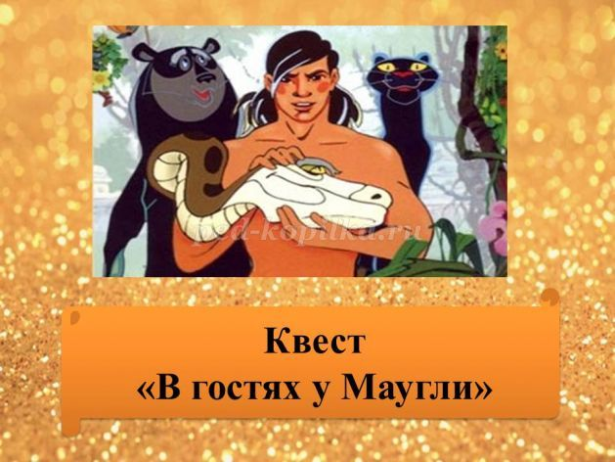
Добрый день !!! Я Маугли . Мы с друзьями предлагаем вам поиграть. Отправляю за Вами волшебный ковер-самолет, который быстро доставит вас в джунгли. Жду Вас, дорогие ребята!
Ребята, все собираемся на ковер - самолет и взлетаем. Один, два, три, четыре, пять - наш ковер отправился в полет.
Вот мы приземлились в джунглях. Ребята, вы помните, как звали героев в книге Д.Р. Киплинга «Маугли» ?
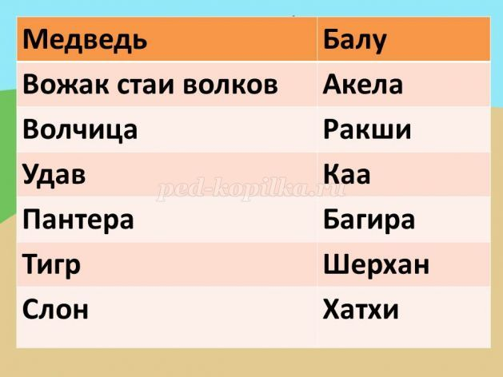
Молодцы! Все ответы верные. Итак первый нас встретит Маугли, потом мы пойдем вместе с Балу, дальше нас проведет мудрый Каа. Завершим мы наше путешествие с Багирою и вернемся домой. Будьте внимательны!
Маугли. Вот первое задание - «Чистоговорки»
Нужно произнести без запинки чистоговорки про животных
Например, жираф - аф-аф-аф- вот идет жираф и т.д.
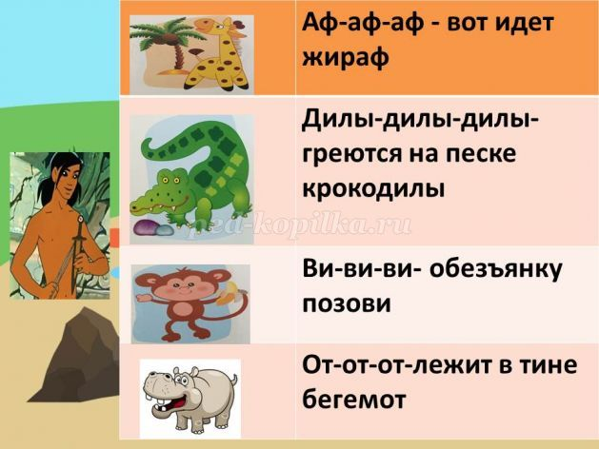
Молодцы! Мы успешно выполнили задание. Продолжаем наш путь.
Задание второе «Узнай животного по признакам»
Взрослый читает описание животного из 5 слов, дети должны догадаться, какое это животное загадано и показать верную картинку.
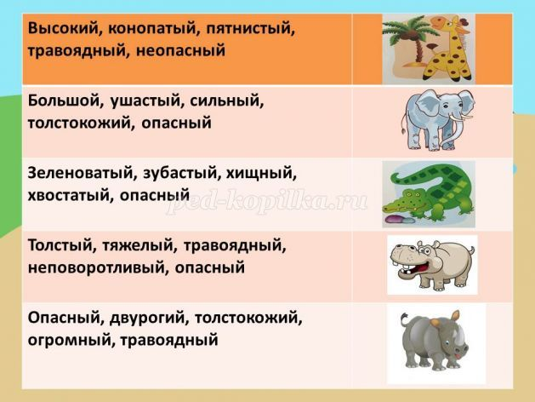
Мы справились с заданиями. Маугли дает нам букву «О»
Маугли привел нас к Балу-своему наставнику и учителю.
Задание третье «У кого что есть?»
Детям предлагаются варианты карточек с изображением животных. Необходимо догадаться, у какого животного есть то или иное на теле и показать карточку.
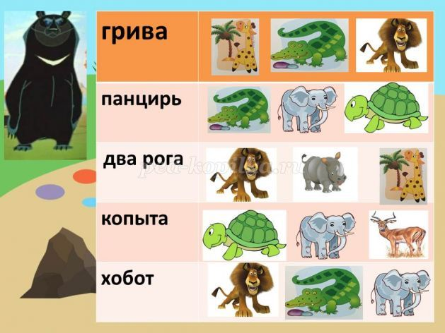
Задание четвертое «Хищники или травоядные?»
Как называется животное, питающееся мясом? (хищное). Как хищники добывают себе пищу? (Нападают на более слабых животных, догоняют их). Если животные питаются растениями и фруктами, какие они? (травоядные).
Разложите животных - хищников - к хищникам, травоядных- к травоядным.
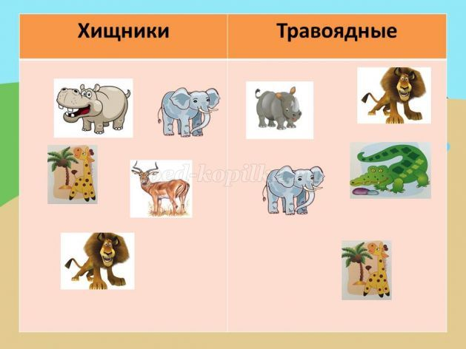
Мы справились с заданием Балу и получили вторую букву «Л»
Балу проводил нас к мудрому Каа.
Задание пятое «Найди пропавших животных»
Ребята, буквы в названиях животных перепутались. Нам надо из букв составить название животных жарких стран. Будьте внимательны. Дети читают получившиеся названия животных. (Слон, зебра, жираф, питон, тигр, шакал).
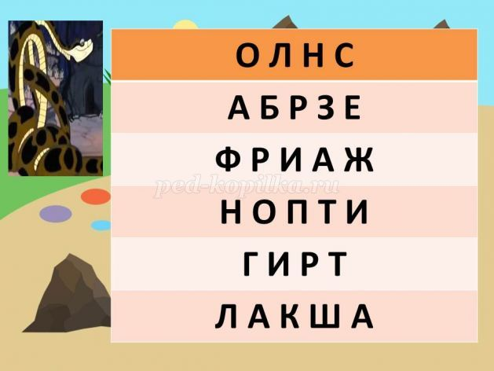
Мы хорошо потрудились и получили букву «Н»
Мудрый Каа привел нас к Багире.
Задание седьмое «Назови, какое животное»
Детям нужно соединить два слова и догадаться, о каком животном было сказано.
Большие +уши= большеухий слон
Тонкие + ноги= тонконогая зебра и т.д.
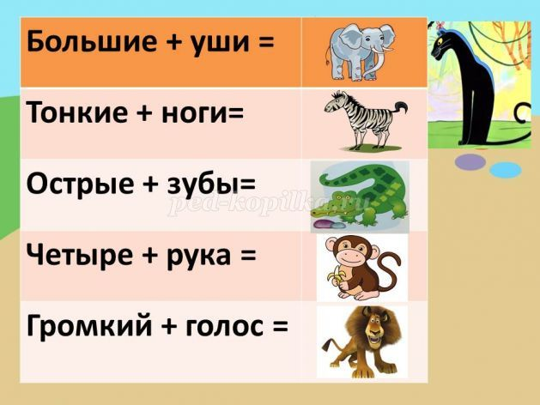
Багира очень любит играть. Она хочет, чтобы Вы, ребята, превратились в животных. Один, два повернитесь и в животных превратитесь.
Покажите мне сердитого тигра; жирафа с длинной шеей; веселую мартышку; спокойного и невозмутимого льва и т.д.
Молодцы. Один, два вокруг себя повернитесь и в детей превратитесь.
Ребята, вы помните мультфильмы, в которых есть животные жарких стран? Назовите их. («38 попугаев», «Мадагаскар», «Маугли» и «Золотая антилопа»)
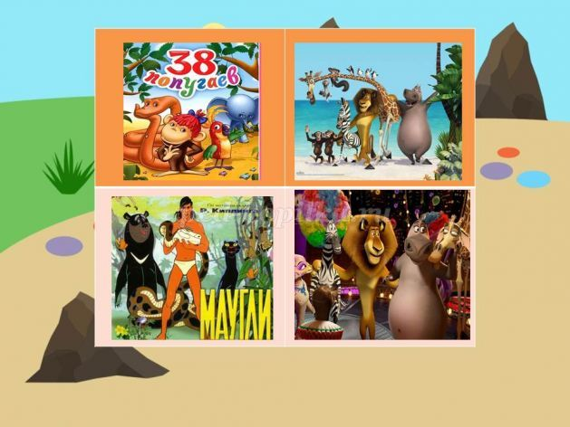

Молодцы, справились. Вот Вам и последняя буква «С».
Мы сегодня отлично справились со всеми заданиями.
Занимаем места на ковре-самолете. Один, два, три, четыре, пять – ковер домчи домой всех нас.

